**Les composants applicatifs réalisées :**

Notre application fonctionne sur différents appareils(mobile/Desktop)

1-Mobile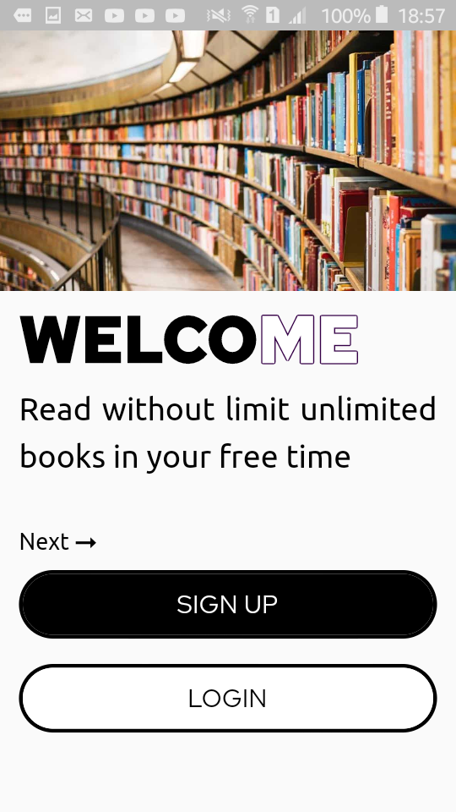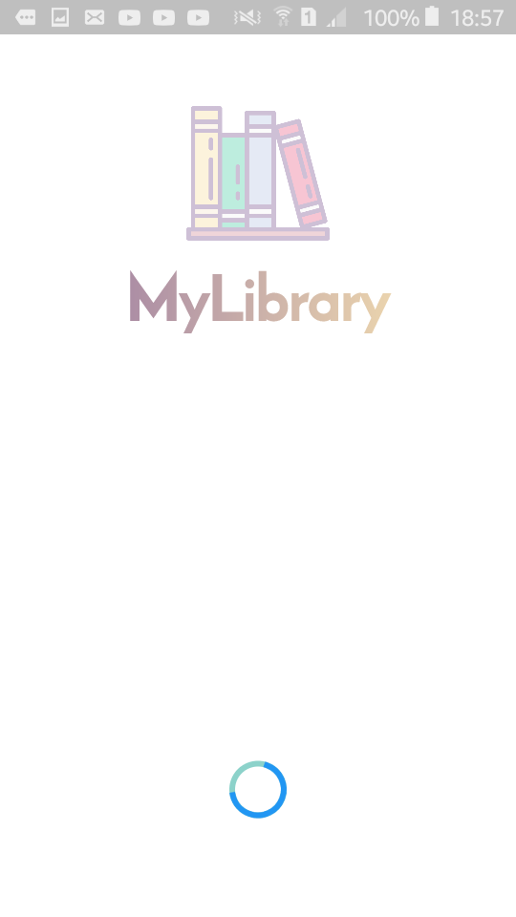

Figure 1:écran de bienvenue

Figure 2:écran de chargement

Description :

L’utilisateur dés le lancement d’application reçoît un écran de chargement et après quelques secondes un message de bienvenue est affiché pour indiquer aux utilisateurs de se connecter ou bien de créer un compte.

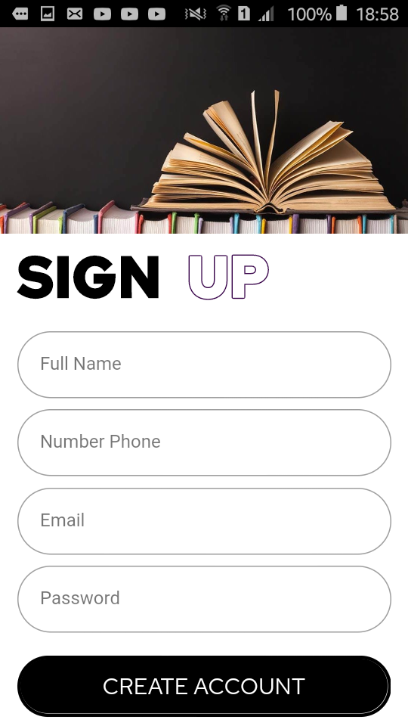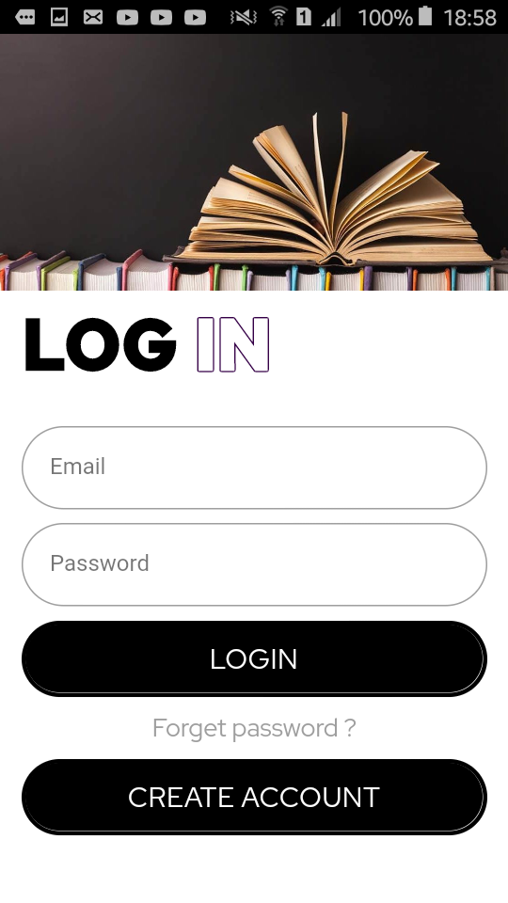

Figure 3:écran de création de compte

Figure 4:écran de connexion

Description :

L’utilisateur dès le lancement d’application reçoît un écran de chargement et après quelques secondes un message de bienvenue est affiché pour indiquer aux utilisateurs de se connecter ou bien de créer un compte.

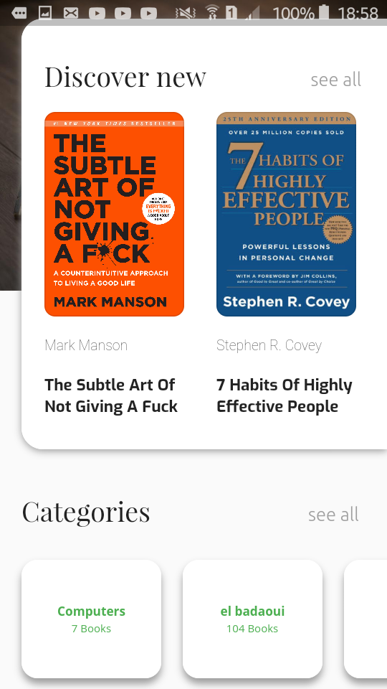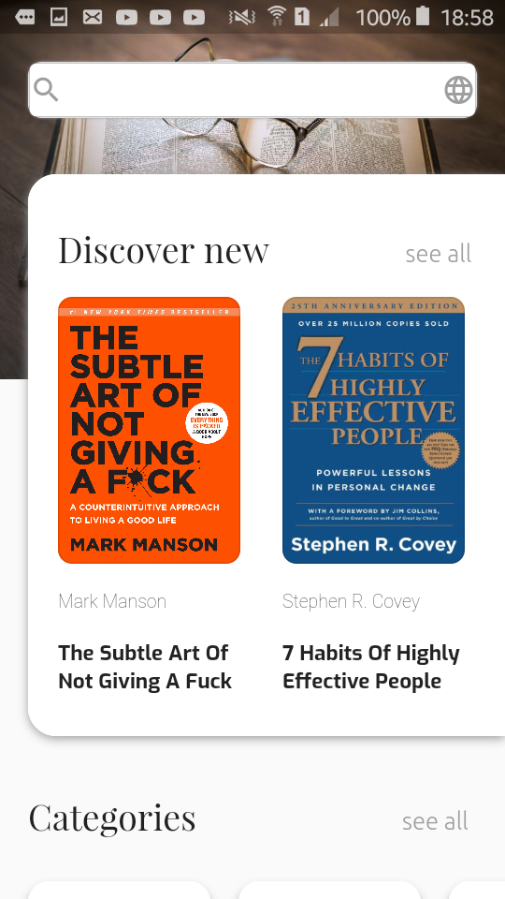

Figure 5:écran d'accueil 2

Figure 6:écran d'accueil 1

Description :

Après la validation des données de connexion, l’utilisateur est redirigé vers l’écran d’accueil qui comporte les livres nouveaux, ainsi les différentes catégories

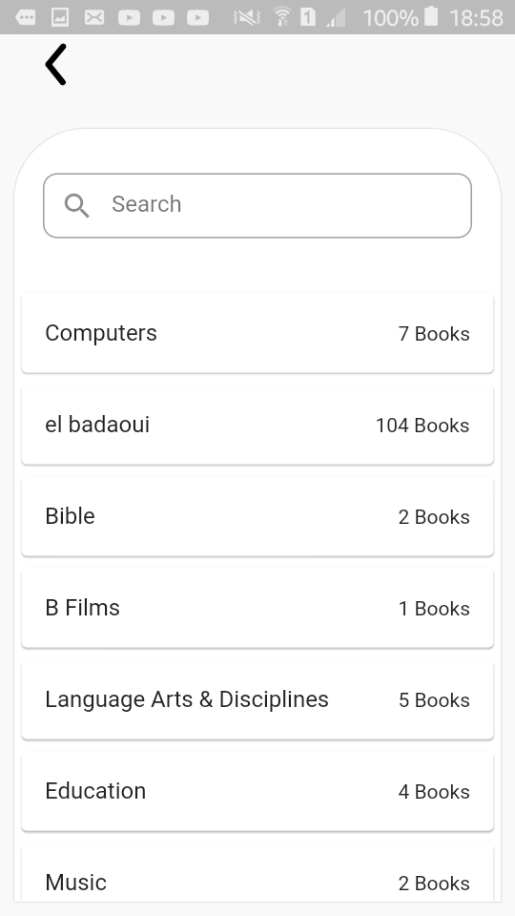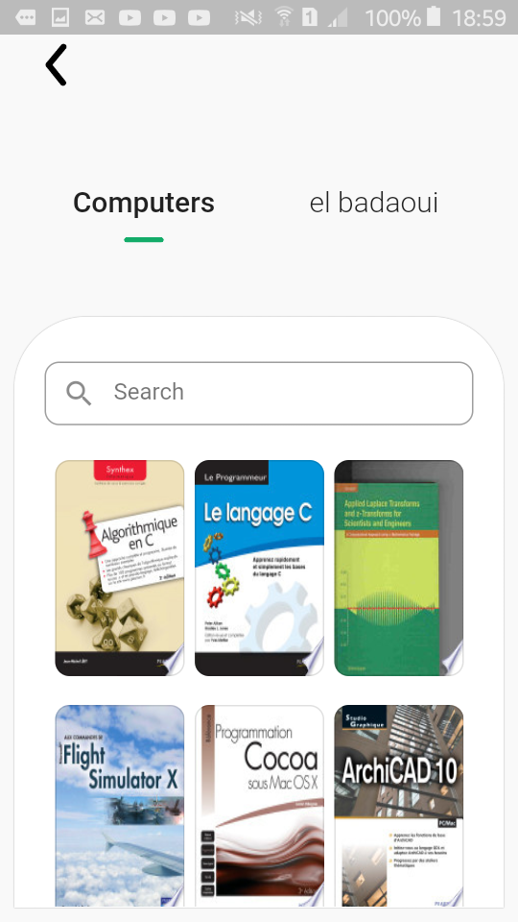

Figure 7: écran des catégories

Figure 8:écran des livres par catégorie

Description :

L’utilisateur après qu’il tape sur une catégorie, l’écran des livres s’affiche et il peut choisir et chercher un livre d’une catégorie spécifique.

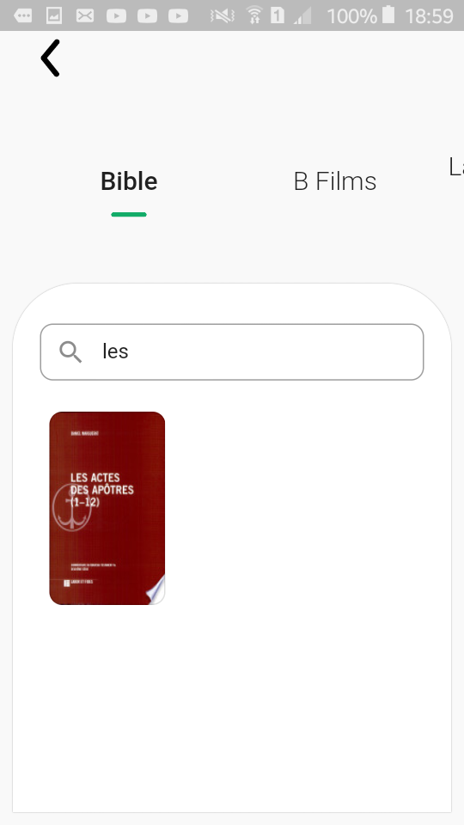

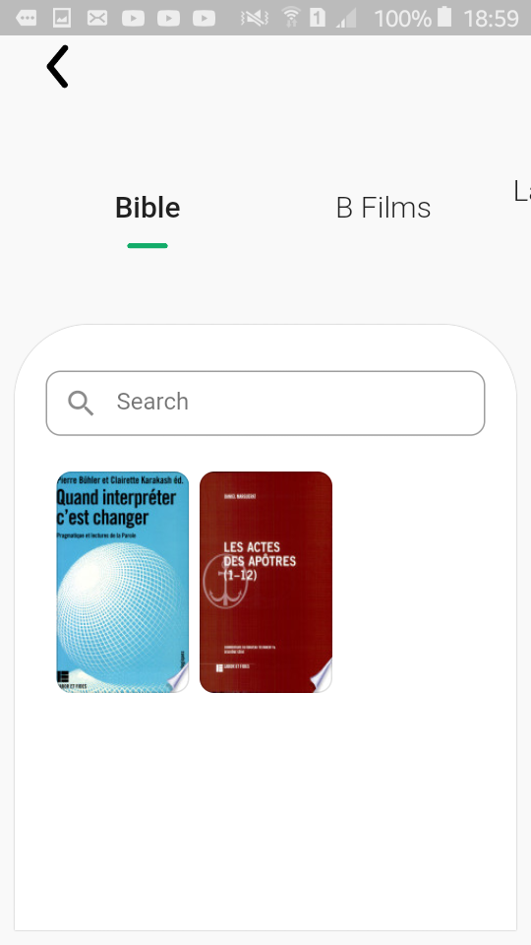

Figure 9:écran des livres après la recherche

Figure 10:écran des livres d'une autre catégorie

Description :

L’utilisateur après qu’il tape sur une catégorie, l’écran des livres s’affiche et il peut choisir et chercher un livre d’une catégorie spécifique.

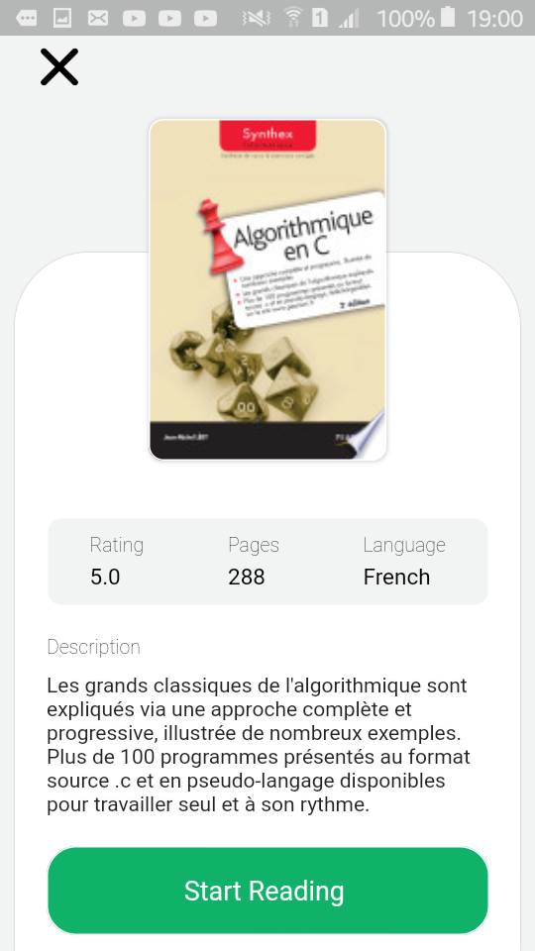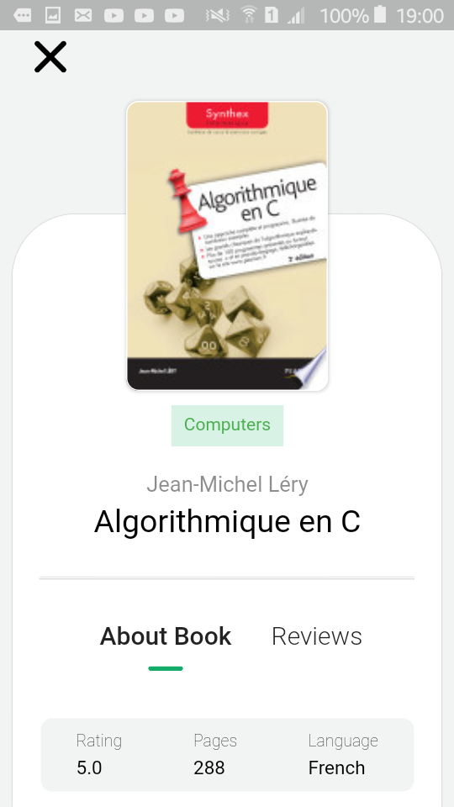

Figure 11:écran d'un livre sélectionné détaillé

Figure 12:écran d'un livre sélectionné

Description :

L’utilisateur après qu’il tape sur un livre, l’écran de livre s’affiche en disposant plusieurs informations sur le livre (pages,langage,description…)

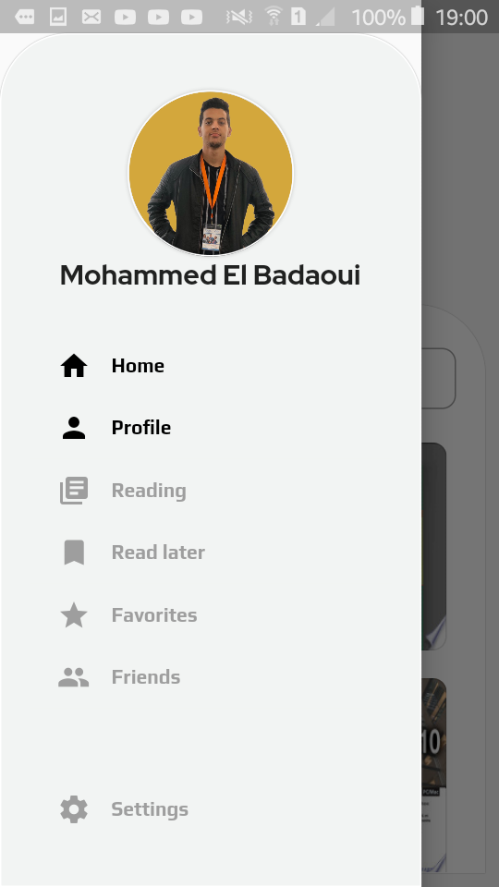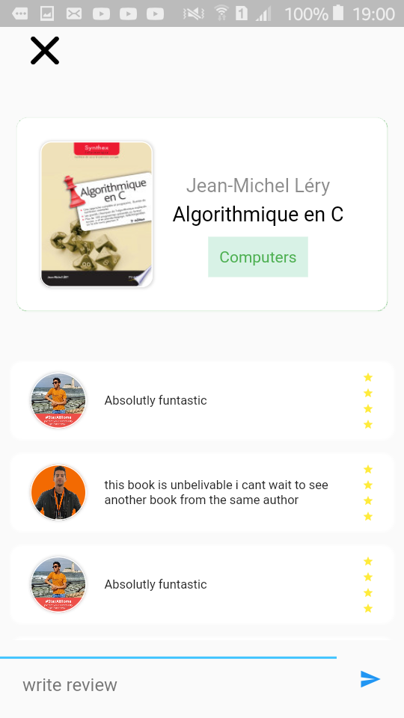

Figure 13:menu de l'application

Figure 14:écran des évaluations des utilisateur sur un livre

Description :

L’utilisateur peut voir les évaluations et évaluer lui-même un livre.

Le lecteur peut consulter un ensemble des barres :

Page principale, profile d’utilisateur, les livres à lire plus tard, les livres favoris.

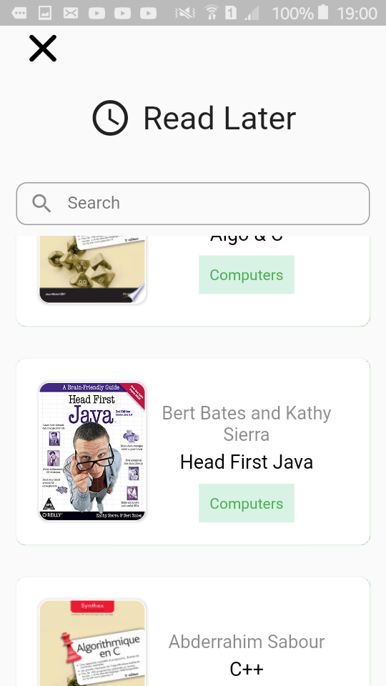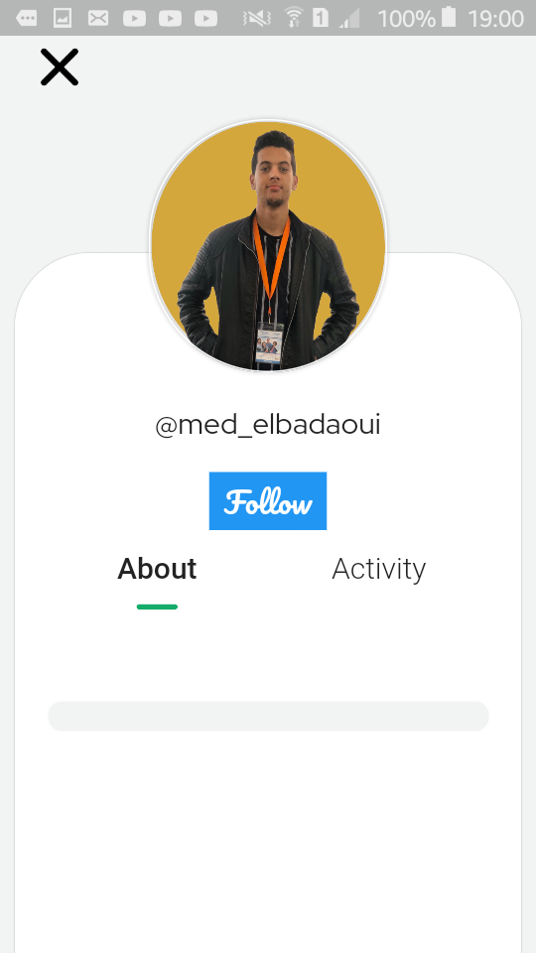

Figure 15:écran des livres à lire plus tard

Figure 16:écran de profile d'un utilisateur

Description :

L’utilisateur peut afficher un profile et savoir ses activités et ses informations.

Le lecteur peut ajouter des livres dans la liste des livres à lire plus tard et les consulter régulièrement

.

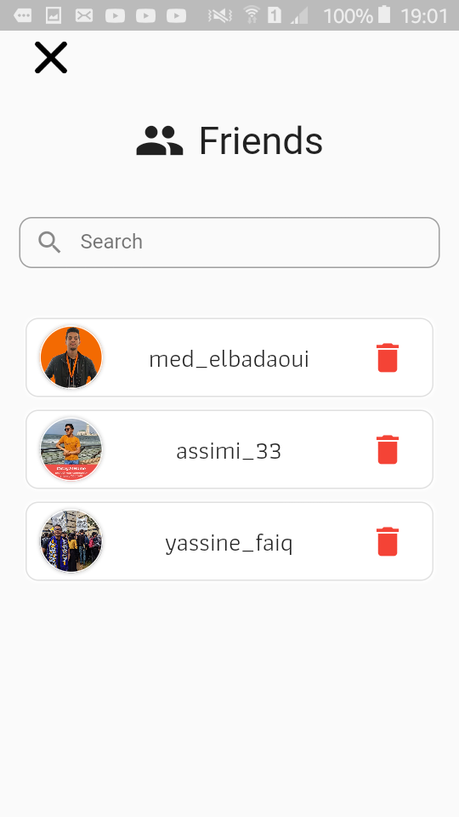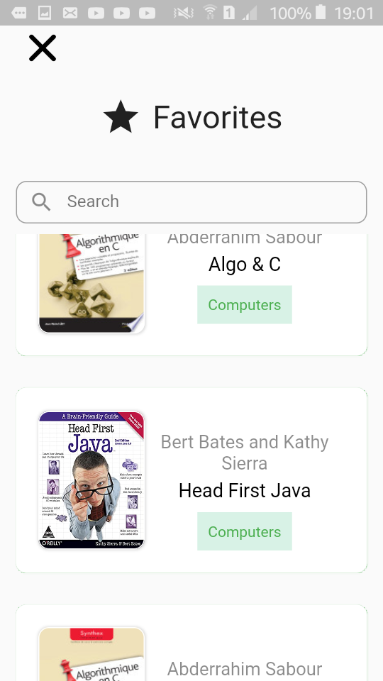

Figure 17:écran de la liste des amis

Figure 18:écran des livres favoris

Description :

Le lecteur peut ajouter des livres dans la liste des livres à lire plus tard et les consulter régulièrement

L’utilisateur peut voir sa liste des amis et il peut à n’importe quel moment éliminer un ami.

.